Начальная страница <- Модули конфигурации <- Модуль «Ассортиментные и ценовые матрицы» / Отчеты

Отчет «Составы матрицы»
Отчет «Составы матрицы» предназначен для формирования информации по составу ассортиментных и ценовых матриц, действующих в магазинах (складах или торговых объектах) предприятия на заданную дату.
Отчет вызывается из группы «Отчеты» раздела «Сеть магазинов».
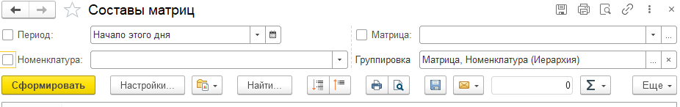Форма отчета «Составы матрицы»
Отчет имеет один обязательный реквизит — «Период», где стандартной процедурой указывается дата, на которую формируется отчет.
Если задан реквизит «Номенклатура», то в отчете будут показаны все матрицы, в которые входит данный товар.
Если задан реквизит «Матрица», то в отчете будут показаны товары этой матрицы.
Если заданы рекизиты «Номенклатура» и «Матрица», но данный товар в матрице не указан, выводится пустой отчет.

